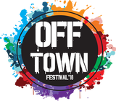 | OFFTOWN FESTIVAL  2016 PROGRAMI | 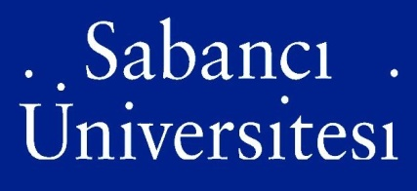

13 MAYIS CUMA PROGRAMI |  |  | 14 MAYIS CUMARTESİ PROGRAMI
12:30 | Çim alan etkinlikleri başlar |  | 12:30 | Çim alan etkinlikleri başlar
16.00-16.45 | Canımarkadaşlarımla metal |  | 15.00-15.40 | Beray
17.00-17.45 | Learning to Fly |  | 16.00-17.00 | Geeva Flava
18.00-19.00 | Sgt. Pepper |  | 17.15-18.15 | Six Pack
19.15-20.15 | Moobs |  | 18.30-19.30 | The Away Days
20.30-21.30 | Pesto |  | 19.45-21.15 | Mahmut Orhan
21.45-23.00 | Tiramuseu |  | 21.30 | The Great Hall (Amfi Tiyatro)  aydınlanır.
23.15-00.45 | Radyosu DJ’s
*Cuma günü sadece Sabancı Üniversitesi mensuplarına açıktır.  **Mezunlar spor buluşması saat 20:00 da başlayacaktır. |  |  | 21.45-23.15 | Yüksek Sadakat
 |  |  | 23.30-01.00 | Mirkelam
 |  |  | 01.15-02.15 | Power Fm DJ

13 – 14 MAYIS TÜM GÜN DEVAM EDEN TOWN AKTİVİTELERİ

SPORTS TOWN |  |  | DANCE TOWN
Meydan okumayı seven, benim hayatım spor diyen, profesyonel değilsek de ne olmuş ben bunların altından kalkarım diyen herkes için spor etkinliklerimiz: |  |  | Özgürce dans edebileceğiniz, dansı hayatının odak noktası haline getirmiş profesyonel dans hocalar eşliğinde workshoplara katılabileceğiniz SUDANCE tarafından organize edilen DANCE TOWN’nun 300m²’lik sahnemizde içinizdeki dansçıyı ortaya çıkarabilirsin.
- Korfball  - Speedminton  - Penaltı yarışması  - Futbol Hedef Yarışması  - Basketbol Şut Yarışması  - Oryantiring | - Slackline,  - Ultimate Frizbi,  - Voleybol,  - Ayak Tenisi,  - Yakartop,  - Halat çekme…
TOWN OF ARTS AND HOBBIES |  |  | FOODCOURT
Sosyal ve kültürel etkinliklerin bir araya geldiği, bir çok farklı tasarımcıların bulunduğu özellikle alışveriş tutkunlarının çok ilgisini çekecek bu alana davetlisiniz. |  |  | Dünya mutfağından lezzetlerin buluştuğu FOODCURT’ta çok lezzetli zamanlar geçirebilirsiniz.

http://offtown.sabanciuniv.edu/

